7 АСФАЛЬТОБЕТОН ТӨМЕЛЕРІНДЕ ЖАРЫҚШАҚТАРДЫ ЖӨНДЕУ

Комитет по делам строительства Министерства индустрии и торговли
Республики Казахстан
Государственные нормативы в области архитектуры,
градостроительства и строительства
РУКОВОДЯЩИЕ ДОКУМЕНТЫ В СТРОИТЕЛЬСТВЕ РК

СБОРНИК ТИПОВЫХ ТЕХНИЧЕСКИХ
СПЕЦИФИКАЦИЙ ПО СТРОИТЕЛЬСТВУ
И РЕМОНТУ АВТОМОБИЛЬНЫХ ДОРОГ
III ЧАСТЬ
По ремонту автомобильных дорог

7.1 Жарықшақтар түрінде жамылғы төсемесінің бүліну себептері
Жарықшақтар түрінде жамылғы төсемесінің бүлінудің негізгі себептері:
- көліктік жүктемелердің әсерлері;
- ауа температураларының күрт өзгеруі;
- өте төмен теріс температура;
- төменгі қабаттардағы жарықшақтар мен тігістер;
- төсеме көршілес қабаттары материалдарының термофизикалық қасиеттеріндегі айырмашылық;
- топырақ үйіндісі және жол жамылғысы қабаттарының бірқалыпсыз тегістелуі;
- жол жамылғысында жарықшақтар торы пайда болуымен бірге жүретін ісінудің қалыптасуы.
Жарықшақтар – опырылып бұзылу нәтижесінде пайда болатын деформациялар және пайда болу себептері бойынша ерекшеленеді.
Автомобиль жолдары және аэродром асфальтобетон жамылғы төсемелерінде пайда болу себептері бойынша жарықшақтардың түрге бөлінуі:
- температуралық;
- шағылған (отраженные);
- күштік немесе шаршау (силовые или усталостные);
- технологиялық.

Асфальтбетон жамылғыларындағы температуралық жарықшақтардың қалыптасуының негізгі себебі – төменгі температурада асфальтбетонның созылуға жеткіліксіз беріктілігі және деформациялануы.
Температуралық жарықшақтар арасындағы ара қашықтық олардың пайда болу сәтінде әдетте 24-25 м; кейінірек, асфальтобетон тұтқырғышы ескіргенде жарықшалар арасындағы интервал 12 м-ге дейін төмендейді, ал температуралық жарқшақтар арасындағы соңғы ара қашықтық интервалы әдетте 6 м-ді құрайды.

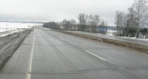

7.1.1 – сурет – Температуралық жарықшақтар
Жарықшақтар арасында айқын анықталған интервалдан басқа, температуралық жарықшақтардың сыртқы белгілерінің бірі – сыртқы ауа температурасының өзгеруіне байланысты (соның ішінде күнделікті температура айырмашылығында) жарықшақтар ашылу енінің өзгеруі, жарықшалар жиектерінде профильдің сәл қисаюы.
(Алғашқы кезеңде температуралық жарықшақтардың шеттері зақымдалмайды. Кейіннен автомобиль дөңгелектерінен келетін жүктемелер әсерлерінен шеттері мүжіледі, материалдар опырырлып, жарықшақтарды қоқыспен толтырады (7.1.2 – сурет).)
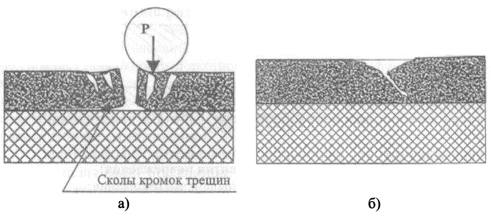
7.1.2 – сурет – Температуралық және технологиялық жарықшақтар:
а) а/б дұрыс нығыздалмау нәтижесінде пайда болған жарықшақтар;
б) қабаттар түйісуіндегі жарықшақтар.

Шағылған жарықшақтардың пайда болуының басты себебі – жол жамылғысы негізі және асфальтобетон төсемесінде пайдаланылатын материалдардың физикалық сипаттамалары арасындағы айырмашылық, олардың арасында жеткілікті жақсы іліністің болуы (мысалы, бетон тақталар немесе цементпен күшейтілген топырақ, ескі асфальтбетондағы жарықшақтар және т.б.).
Шағылған жарықшақтар жол жамылғысы негізі материалындағы жарықшақтар және тігістер үстіндегі асфальтобетонда кернеулер шоғырланғанда пайда болады.
Шағылған жарықшақтардың сыртқы ерекшеліктері:
- жарықшақтар арақашықтығы жамылғы негізіндегі тігістер және жарықшақтар ара қашықтығына тең;
- ашылу ені;
- үлен ирелеңділігі (большая извилистость).

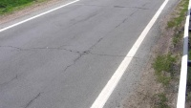

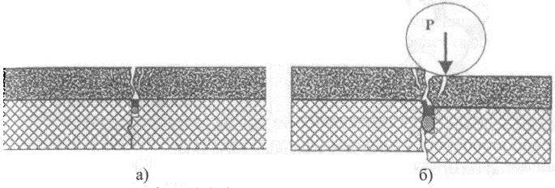

7.1.3 – сурет – Шағылған жарықшақтар:
а) горизонталды ығысулар болған кезде;
б) горизонталды және тік ығысулар болған кезде.

Шаршау мен күштік жарықшақтардың пайда болуының себебі негіздің немесе жалпы жол жамылғысы конструкциясының көтерімділік қабілеттілігінің жеткіліксіздігі, сондай-ақ негізде жатқан материалдардың әртектілігі (ісінуге бейім топырақтардың болуы, құмның сүзілу коэффициентінің төмендігі және т.б.).
Жарықшақтар торы түрінде жарықшақтар жиі кездеседі. Орақ тәрізді профиль болуы мүмкін.

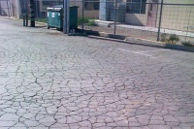
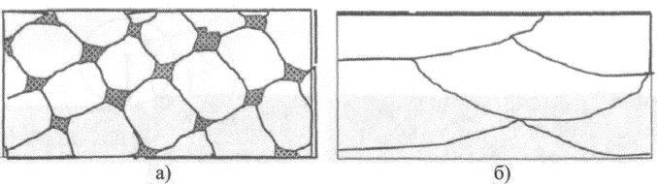
7.1.4 – сурет – Күштік жарықшақтар:
а) жарықшақтар торлары; б) орақ тәрізді күштік торлар.

Технологиялық жарықтар (7.1.2 және 7.1.6 – суреттер) асфальтобетон қоспасы құрамының дұрыс таңдалмауы, қоспаны жаю және тығыздау технологиясының бұзылуы, сондай-ақ іргелес асфальтбетон қабаттарын жаюда пайда болатын бойлық және көлденең тігістер орын алған жерлерде пайда болады.

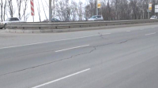

7.2 Жарықшақтарды бітеу жұмыстарының түрге бөлінуі

Жөндеу жұмыстарының құрамы:
- жарықшақтардың дамуын тоқтату;
- жұқа жарықшақтарды оқшаулау;
- ендері тар, орташа және кең жарықшақтарды толтыру;
- жарықшақтар аймағында төсемені қалпына келтіру;
- шағылған жарықшақтардың алдын алу.

Ені мен пайда болу сипаттарына байланысты жарықшақтар бөлінеді:
- тар – ені 5 мм-ге дейін;
- жұқа – ені 3 мм-ден 8 мм-ге дейін;
- орташа және кең – ені 5 мм-ден 30 мм-ге дейін;
- өте кең – ені 30 мм-ден жоғары;
- жиектері бұзылған – жарықшақтар шеттері қатты мүжілген жарықшақтар.

Жарықтарды бітеу үшін арнайы қондырғылармен жабдықталған техника қолданылады, құрамы:
- қысылған ауамен үрлеуге арналған агрегат;
- компрессор;
- мастиканы жағуға арналған шприц;
- қазандық;
- пневмо дөңгелекті және дірілдегіш катоктар;
- автогудронатор;
- металл ілмелер.

Жөндеу жұмыстары
Жарықшақтарды жөндеуді олар кең ашылатын кезең көктемде және күзде жүргізеді. Егер жөндеу жұмыстары жазда жүргізілетін болса, онда таңертеңгі уақытта жүргізеді. Жөндеу жұмыстарын құрғақ төсеме бетінде, ауа температурасы +5 ⁰С-ден жоғары болғанда жүргізеді.
Ені 3 – 5 мм-ге дейінгі жарықшақтарды орташа немесе жай қоюланатын сұйық битумдармен құйылады (битум температурасы 160 – 170 ⁰С). Ені 5 мм-ден үлкен жарықшақтар металл сымдармен немесе қысылған ауамен мұқият тазаланады, сұйық битум құйылады да битум мастикасымен (битум, минералды ұнтақ, резеңке үгіндісі және асбест үгіндісі қоспалары) толтырылады. Битум мастикасының температурасы 150 – 170^{о} С болуы керек.
Аз телімдердегі қабыршақтану мен жарықшақтар торын беттік өңдеу қабатымен жабады.

7.2.1 – кесте – Битум мастикасының құрамы
Құрамы | Мастиканың жұмсару температурасы (⁰С) үшін көлемдік үлесі, %
Құрамы | 55 | 58 | 60 | 65
Пенетрациясы 90/130 немесе 60/90 тұтқыр битум | 80 | 70 | 60 | 60
Минералды ұнтақ | 10 | 25 | 25 | 25
Резеңке ұнтақтары | 10 | 5 | 5 | -
Қысқа талшықты асбест | - | - | 10 | 15

Жарықшақтарды жөндеу технологиясы жалпылай төменде келтірілгендей толық операциялар жиынтығынан тұрады (1 – сурет):
- жарықшақты шаң мен кірден тазалау;
- жарықшақты ашу;
- жарықшақты кептіру немесе қыздыру;
- жарықшақты майлау (подгрунтовка);
- жарықшақты толтырғышпен немесе герметикалық материалдармен толтыру;
- жарықшақты фрикционды материалдармен бетін жабу немесе ыстық сұйық толтырғышпен желімдеу.
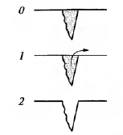 | 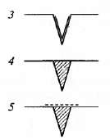

1 – сурет – Жарықшақтарды жою технологиялық операциялары:
0 – жұмыс алдындағы жарықшақ көрінісі; 1 – тазалау және ашу; 2 – кептіру немесе қыздыру; 3 – майлау; 4 – толтыру; 5 – құм немесе ұсақ қиыршықтас төгу

Жарықшақтарды жөндеуге әр түрлі қондырығылар қолданады. Олардың барлығын арнайы жол жөндейтін машинаға (дорожный ремонтер) орналастырады.
Жарықшақтарды жөндеудің ең бірінші және ең маңызды операцияларының бірі – жарықшақтарды шаң мен кірден тазалау. Бұл операцияны орындаудын қарапайым тәсiлі – металлдық iлмектермен жарықшақтарды қысылған ауамен үрлеу арқылы тазалауында. Металлдық iлмектермен тазалар алдында жарықшақтарды ылғалдандырып алса, артынан қысылған ауамен кептірген жағдайда жақсы нәтиже береді.
Ені 5...50 мм жарықшақтарды әр түрлі диаметрі мен қалыңдығы бар металл түтігі бар механикалық щеткалармен немесе қолмен металл ілмектермен тазалайды; үрлейді, кептіреді және ыстық қысылған ауа ағынымен қыздырады.

В наборах оборудования для ремонта трещин предусмотрена их очистка горячим сжатым воздухом. Воздух от компрессора под давлением по шлангу поступает в газоструйный (бензовоздушный) термоинструмент. Горячая бензовоздушная смесь узконаправленной струей вырывается из горелки со сверхзвуковой скоростью и благодаря высокой температуре сгорания режет одно- и двухслойные асфальтобетонные покрытия. Одновременно разрез очищается от мелкого мусора, пыли и продуктов разрушения асфальтобетона. Кромки разреза или трещины при этом оплавляются, что способствует лучшему сцеплению асфальтобетона с мастикой, заливаемой в трещину.

Жылытусыз мастика құяр алдында жарықшақты ерітіндімен (немесе толуол негізіндегі синтетикалық желіммен) өңдеу қажет.
Тазаланған соң жарықшақ тез арада толтырылуы қажет. Жарықшақ еніне байланысты оларды толтыруға әр түрлі материалдар қолданылады.
Ені 5 мм-ге дейінгі тар жарықшақтар тазаланған соң сұйық битуммен майланады, артынан арнайы жарықшақтарға құйғыштар арқылы 160...170 ⁰С жұмыс температурасына дейін қыздырылған сұйық немесе сұйытылған битумдар немесе СГ 130/120, МГ 200/300, БНД 200/300 битумдар құйылады. Битумдармен толған соң жарықшақтарға құм себіледі.
Жаңадан ашылғалы тұрған жарықшақтарды таспа тәрізді жылытылған полимербитумды мастикалармен жабады. Ол жарықшақтардың шетіндегі төсеменің қабыршақтануын болдырмайды. Мастиканы арнайы үтіктермен үтіктейді де, фракционды құм себіледі.
Еңдері 3 см-ге дейінгі орташа және кең жарықшақтар тазаланған соң шығыны 0,1...0,15 л/м² сұйық битуммен сыршашқыш (краскопульт) көмегімен өңделеді, артынан 150...170 ⁰С –ға дейін қыздырылған резинобитумной мастикамен толтырылады. Жұмыс аяғында бетін құрғақ қыздырылған құммен немесе тас ұнтағымен себіледі. Жұммыстарды 100...200 м захваткамен істейді. Мастика құрамы 14.2 кестеде келтірілген.
Битум мастикасы жылжымалы қазаңдықта дайындалады.
Орташа және кең жарықшақтар полимерлі битумды тұтқырғыштармен, эмульсиялы-минералды, битумды құмды а/б қспасымен толтырылуы мүмкін.
Еңдері 3 см-ден үлкен өте кең жарықшақтар ұсақ дәнділі а/б қоспасымен жабылады, алдын-ала жарықшақтар қабырғалары сұйытылған битуммен майланады. а/б қоспасымен толтырғаннан кейін салмағы 5...6 т катоктармен нығыздалады.
Еңдері 5 см-ден үлкен және одан жоғары өте кең жарықшақтар шұңқыр жөндеу тәсілімен жамалады.

Пластификаторлар қолдану арқылы жарықшақтарды жою

Органикалық тұтқырғыштармен немесе пластификаторлармен жарықшақтарды жамаудың қарапайым тәсілдері төсемеге су өткізбейді және ойықтар пайда болу әсерін төмендетеді. Бірақта а/б-ның біртектілігі жоғалады және сонымен қатар беріктілігі азаяды. Сондықтан басқа жол іздеу қажет.
Ликвидация трещин с применением пластификаторов. Обычные способы заполнения трещин органическими вяжущими или пластификаторами и другими составами позволяют обеспечить гидроизоляцию покрытий и снизить вероятность образования выбоин, однако при этом не восстанавливается сплошность покрытия, а следовательно, его прочность. Поэтому необходимо искать пути ликвидации трещин с восстановлением сплошности и монолитности покрытия.
Частично эту задачу решают при ремонте трещин с разогревом материала их стенок до высокой температуры, при которой битум в старом покрытии становится пластическим и соединяется с горячим заполнителем. Более монолитным становится покрытие с трещинами, ремонт которого выполнен методом горячей регенерации на месте.
Одним из способов ликвидации трещин с улучшением сплошности и монолитности покрытия в естественном состоянии летом является пластификация материала покрытия в зоне, прилегающей к трещине.
Суть способа состоит в том, что очищенные трещины заполняют реагентами, разжижающими и пластифицирующими битум стенок и кромок покрытия. Пластификатором заполняют трещину и обрабатывают поверхность покрытия, прилегающую к ней. Под действием движущихся автомобилей при высокой летней температуре происходит закрытие трещин с восстановлением сплошности и прочности материала покрытия. Этот способ наиболее приемлем для ликвидации трещин шириной 3...7 мм, но дает положительный эффект и при заделке более узких и более широких трещин.
Очень важное значение имеют характеристики применяемого пластификатора, который должен быть достаточно жидким в рабочем состоянии, чтобы проникнуть на всю глубину трещины, и достаточно вязким, чтобы не вытекать из нее по уклону до взаимодействия с битумом материала покрытия.

